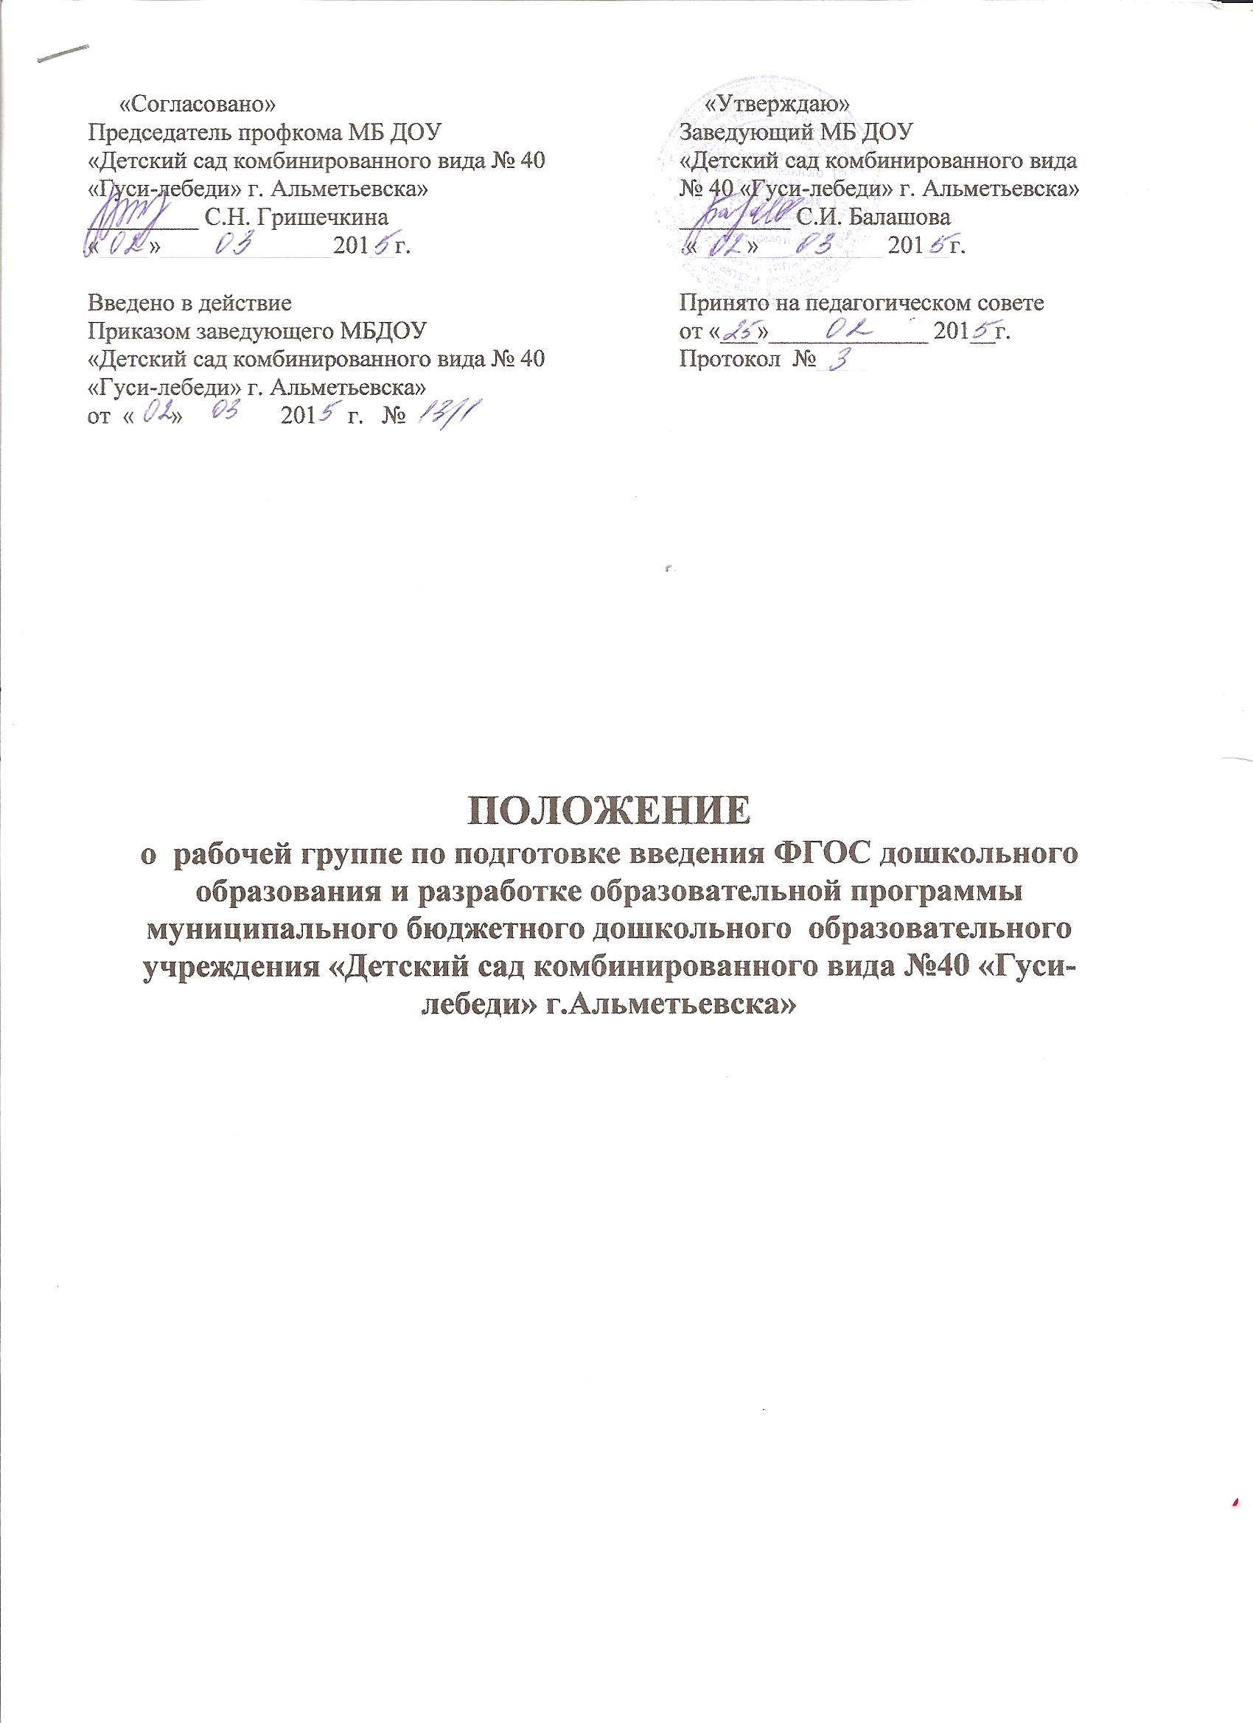

1. Общие положения
1.1. Настоящее Положение регламентирует деятельность Рабочей группы по разработке образовательной программы в соответствии с ФГОС ДО (далее – Рабочая группа) муниципального бюджетного дошкольного образовательного учреждения «Детский сад комбинированного вида №40 «Гуси-лебеди» г.Альметьевска» (далее – МБДОУ №40 «Гуси-лебеди»).
1.2. Положение разработано в соответствии со ст. 30 Конституции РФ, ст. 10, 11, 12, 64 Федерального закона РФ от 29.12.2012 г. № 273 – ФЗ «Об образовании в Российской Федерации» (с последующими изменениями и дополнениями), Приказом МОиН РФ от 17.10.2013 г. N 1155 г. «Об утверждении федерального государственного образовательного стандарта дошкольного образования».
1.3. Деятельность Рабочей группы осуществляется в соответствии с действующим законодательством Российской Федерации в области образования, нормативными правовыми документами об образовании, Уставом МБДОУ №40 «Гуси-лебеди», настоящим Положением.
1.4. В состав Рабочей группы входят: председатель и члены Рабочей группы из числа педагогических работников МБДОУ №40 №40 «Гуси-лебеди» в количестве 4-5 человек.
1.5. Деятельность Рабочей группы направлена на разработку образовательной программы МБДОУ №40 «Гуси-лебеди» в соответствии с ФГОС ДО.
1.6. Срок действия данного Положения – 1 год.

2. Задачи Рабочей группы
2.1. Разработка образовательной программы МБДОУ №40 «Гуси-лебеди» на 2014–2016 гг. на основе ФГОС ДО
2.2. Разработка нормативной и методической документации, регламентирующей реализацию образовательной программы МБДОУ №40 «Гуси-лебеди».
2.3. Обеспечение полноценного физического и всестороннего развития детей дошкольного возраста.
2.4. Повышение качества профессиональной деятельности педагогов, совершенствование их педагогического мастерства.

3. Функции Рабочей группы
3.1. Изучение и анализ законодательных актов, нормативных документов, педагогической и методической литературы, регламентирующих вопросы дошкольного образования.
3.2. Осуществление проблемно-ориентированного анализа образовательной деятельности МБДОУ №40 «Гуси-лебеди» за последние два года.
3.3. Определение целей и задач образовательной программы МБДОУ №40 «Гуси-лебеди» на 2014–2016 гг.
3.4. Выбор содержания и составление учебных (базисного и дополнительного) планов, направлений педагогической деятельности, образовательного процесса в соответствии с требованиями к общеобразовательной программе дошкольного образования
3.5. Выработка управленческих направлений реализации образовательной программы.

4. Права Рабочей группы
4.1. Осуществлять работу по плану, утвержденному руководителем МБДОУ №40 «Гуси-лебеди», вносить в него необходимые дополнения и коррективы.
4.2. Требовать от работников МБДОУ №40 «Гуси-лебеди» необходимую информацию для осуществления глубокого анализа образовательного процесса.
4.3. В отдельных случаях при необходимости приглашать на заседание Рабочей группы представителей общественных организаций, образовательных и медицинских учреждений.

5. Ответственность Рабочей группы
5.1. Выполнение плана работы по разработке образовательной программы МБДОУ №40 «Гуси-лебеди» в обозначенные сроки.
5.2. Принятие конкретных решений по каждому рассматриваемому вопросу с указанием ответственных лиц и сроков исполнения решений.
5.3. Разработку в полном объеме образовательной программы дошкольного образования
5.4. Соответствие определенных форм, методов и средств организации образовательного процесса возрастным, психофизиологическим особенностям, склонностям, способностям, интересам и потребностям детей.
5.5. Соответствие образовательной программы МБДОУ №40 «Гуси-лебеди» требованиям ФГОС ДО.

6. Организация деятельности Рабочей группы
6.1. Оперативные совещания Рабочей группы проводятся по мере необходимости
6.2. Деятельность Рабочей группы осуществляется по плану, утвержденному руководителем МБДОУ №40 «Гуси-лебеди», с указанием соответствующих мероприятий.
6.3. Рабочая группа избирается из администрации МБДОУ №40 «Гуси-лебеди» и высококвалифицированных педагогов, сроком до принятия программы.
6.4. Результаты работы Рабочей группы доводятся до сведения педагогических работников на педагогическом совете.

7. Делопроизводство
7.1. Оперативные совещания Рабочей группы оформляются протоколом. Протоколы составляются секретарем и подписываются председателем Рабочей группы.
7.2. Нумерация протоколов ведется от начала работы Рабочей группы.
7.3. Анализ работы Рабочей группы за истекший период представляется в письменном отчете председателем Рабочей группы.

8. Заключительные положения
8.1. Настоящее Положение вступает в действие с момента утверждения и издания приказа руководителя МБДОУ №40 «Гуси-лебеди».
8.2. Изменения и дополнения вносятся в настоящее Положение по мере необходимости и подлежат утверждению руководителем МБДОУ №40 «Гуси-лебеди».

